LA REVISTA ADOLECENTE



La adolescencia es un periodo de desarrollo biológico, psicológico, sexual y social inmediatamente posterior a la niñez y que comienza con la pubertad. Es un periodo vital entre la pubertad y la edad adulta, su rango de duración varía según las diferentes fuentes y opiniones médicas, científicas y psicológicas, generalmente se enmarca su inicio entre los 12 y 13 años, y su finalización a los 18 años de edad.
La adolescencia se caracteriza por el crecimiento físico y desarrollo psicológico. Y es la fase del desarrollo humano situada entre la infancia y la edad adulta. Esta transición debe considerarse un fenómeno biológico, cultural y social.
Muchas culturas difieren respecto a cuál es la edad en la que las personas llegan a ser adultas. En diversas regiones, el paso de la adolescencia a la edad adulta va unido a ceremonias y/o fiestas,

2) DE Mi mama me gusta su carisma amabilidad y que siempre me ama, de mi papa que me acompaña, de mis dos hermanas que siempre me ayudad. Un grupo es para mí para hacer tareas o convivir con amigos eso es un grupo para mí .
La verdad nada me gusta todo ropa oscura o colorida, no uso códigos con mis amigos, nos los creamos ,Con mis amigos me junto presencial mente porque un amigo seba los días de semana y vuelve lo fin de semana .

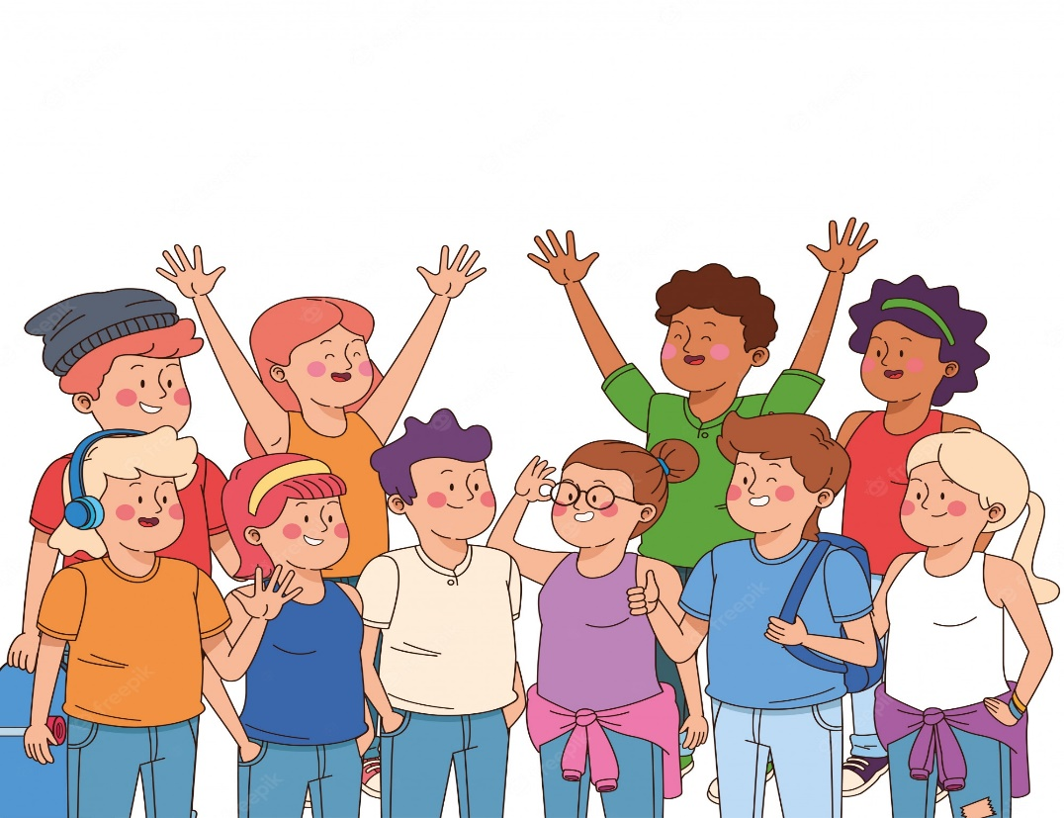
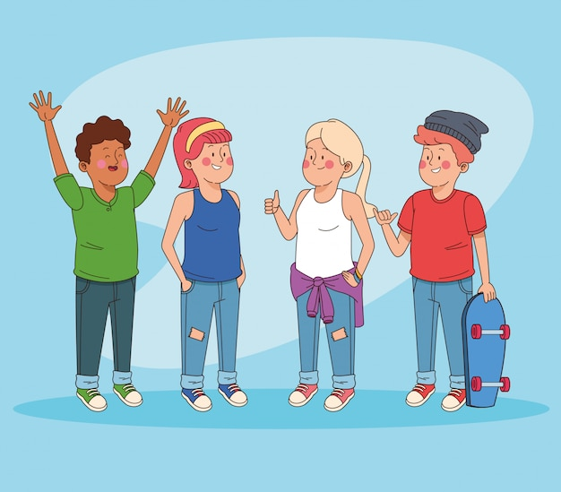

ENTREBISTA
Yo) abuelo como fue tu adolescencia
Abu) fue muy mala no termine la secundaria porque tuve que trabajar
Yo) ¿ y por qué tuviste que trabajar?
Abu) para compra mis cosas y por qué había paca plata en la familia
Yo) a vos te hubiese gustado terminar la secundaria
Abu) SI
Yo) por que
Abu) por pude tener trabajos mejores pude hacer una carrera universitaria 